**ΚΑΛΩΔΙΑ ΣΥΝΔΕΣΗΣ ΤΟΠΙΚΟΥ ΔΙΚΤΥΟΥ (ΦΥΛΛΟ ΕΡΓΟΥ)**

**ΟΜΑΔΑ ΕΡΓΑΣΙΑΣ: 1.**

**2.**

**ΗΜΕΡΟΜΗΝΙΑ:**

**ΣΚΟΠΟΣ ΤΗΣ ΑΣΚΗΣΗΣ**

1. **Κατασκευή καλωδίου**

Πολλές φορές πρέπει να κατασκευάσουμε μόνοι μας ένα καλώδιο σύνδεσης δικτύου με καλώδιο UTP και συνδετήρες RJ45 είτε γιατί δεν υπάρχει στο εμπόριο έτοιμο καλώδιο με μήκος όσο χρειαζόμαστε είτε γιατί τα δύο άκρα του καλωδίου βρίσκονται σε διαφορετικούς χώρους.

1. **Έλεγχος καλωδίου**

Το υπάρχον καλώδιο ή αυτό που κατασκευάζουμε πρέπει να ελεγχθεί ως προς την συνέχεια των αγωγών του και ως προς την σωστή συνδεσμολόγησή του.

**ΑΠΑΙΤΟΥΜΕΝΑ ΥΛΙΚΑ ΚΑΙ ΕΡΓΑΛΕΙΑ**

|  |  |  |
| --- | --- | --- |
| 1 | Καλώδιο UTP (0,5 έως 1m ανά δύο μαθητές) |  |
| 2 | Συνδετήρες RJ45 (1 τεμάχιο ανά μαθητή) |  |
|  | Πλάγιος κόφτης καλωδίων |  |
| 3 | Πρέσα συνδετήρων RJ45 |  |
| 4 | Δοκιμαστής καλωδίων UTP |  |

**Α. ΘΕΩΡΗΤΙΚΟ ΥΠΟΒΑΘΡΟ**

**Καλώδια UTP**

|  |  |
| --- | --- |
| **ΚΑΤΗΓΟΡΙΑ ΚΑΛΩΔΙΟΥ** | **ΧΡΗΣΕΙΣ** |
|  |  |

**Συνδεσμολογίες**

Οι διατάξεις συνδεσμολογίας των συνδετήρων RJ45 είναι οι εξής:

**T658A**

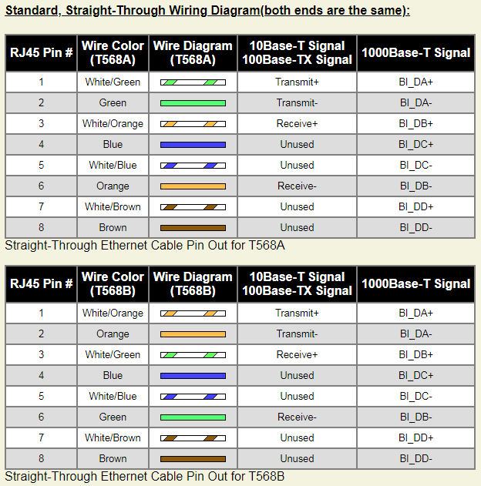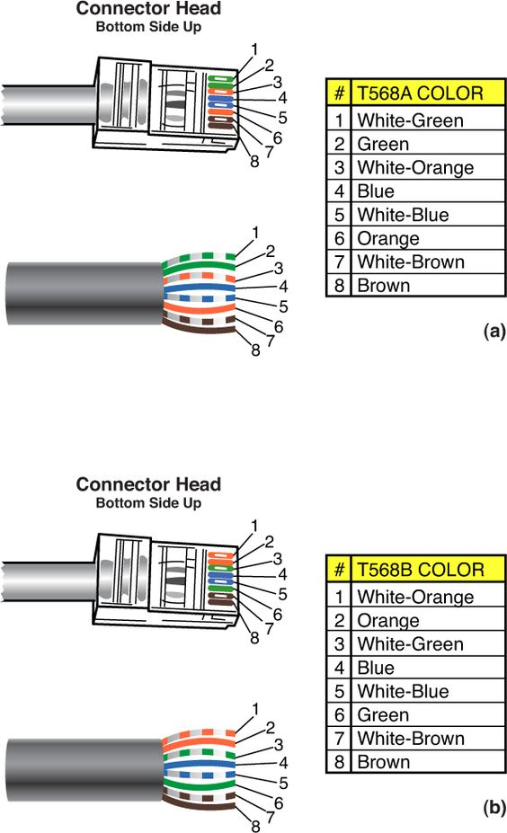

**T658B**



**Crossover**

Σε ένα δίκτυο μπορούμε να χρησιμοποιήσουμε καλώδια είτε με διάταξη **568Α**, είτε με 568Β.  
Προσοχή όμως: το καλώδιο στα δύο άκρα του πρέπει να έχει την ίδια διάταξη (**straight cable**).  
Το straight cable συνδέει διαφορετικές συσκευές, όπως τον υπολογιστή με το router ή το switch

Στην περίπτωση που το καλώδιο θα χρησιμοποιηθεί για να συνδεθούν δύο ομοειδείς συσκευές (πχ δύο υπολογιστές ή δύο switch) τότε στο ένα άκρο χρησιμοποιείται η διάταξη 568Α και στο άλλο η 568Β (**crossover cable**). Με αυτή τη διάταξη των καλωδίων οι ακροδέκτες εκπομπής της μιας μεριάς οδηγούνται στους ακροδέκτες λήψης της άλλης

**Σημείωση**: Οι σύγχρονες κάρτες δικτύου έχουν την δυνατότητα να κάνουν εσωτερικά αυτήν την αντιμετάθεση και έτσι δεν χρειάζεται να χρησιμοποιούμε καλώδιο crossover.

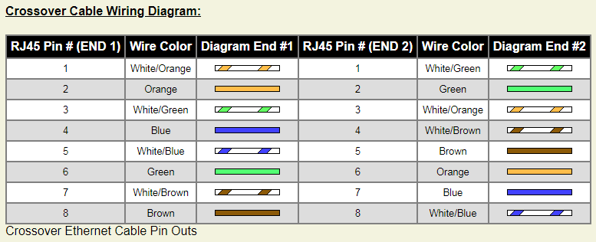

**Β. ΕΚΤΕΛΕΣΗ ΤΗΣ ΑΣΚΗΣΗΣ**

|  |  |
| --- | --- |
| **ΒΗΜΑ 1:** Κόβουμε το καλώδιο στο μήκος που θέλουμε. |  |
| **ΒΗΜΑ 2:** Αφαιρούμε το εξωτερικό περίβλημα σε μήκος περίπου 3 εκατοστά. |  |
| **ΒΗΜΑ 3:** Ξεστρίβουμε και ισιώνουμε τα ζεύγη των καλωδίων και τα κόβουμε σε μήκος περίπου 1,5 εκ ώστε το περίβλημα του καλωδίου να μπορεί να πατηθεί από την εγκοπή του συνδετήρα και έτσι να σταθεροποιηθεί προσφέροντας καλή μηχανική αντοχή. |  |
| **ΒΗΜΑ 4:** Βάζουμε δίπλα-δίπλα τα καλώδια σύμφωνα με το πρότυπο που έχουμε επιλέξει (568Α ή 568Β) και κρατώντας επίπεδα τα καλώδια τα εισάγουμε στον συνδετήρα RJ-45 με προσοχή ώστε να εξακολουθούν να έχουν την σωστή σειρά. |  |
| **ΒΗΜΑ 5:** Προσέχοντας να μην φύγουν από την θέση τους τα 8 καλώδια τοποθετούμε τον συνδετήρα RJ-45 στην αντίστοιχη οπή της πρέσας και πιέζουμε την πρέσα μέχρι να τερματίσει. (Δεν υπάρχει φόβος να σπάσει ο συνδετήρας αν έχει εισαχθεί σωστά στην οπή της πρέσας) |  |
| **ΒΗΜΑ 6:** Δοκιμάζουμε την σωστή λειτουργία του καλωδίου μας με τον δοκιμαστή καλωδίων.  https://www.wikihow.com/images/thumb/6/66/Test-a-LAN-Cable-Step-2.jpg/aid11654155-v4-728px-Test-a-LAN-Cable-Step-2.jpghttps://www.wikihow.com/images/thumb/b/b7/Test-a-LAN-Cable-Step-3.jpg/aid11654155-v4-728px-Test-a-LAN-Cable-Step-3.jpghttps://www.wikihow.com/images/thumb/0/0a/Test-a-LAN-Cable-Step-4.jpg/aid11654155-v4-728px-Test-a-LAN-Cable-Step-4.jpg | |